A20232116L3

答案　(1)因为小孩与小船组成的系统动量守恒，当小孩向左运动时，小船向右运动。设小孩的速度*v*的方向为正方向，当小孩速度为*v*时，*mv*－*Mv*′＝0，解得*v*′＝。

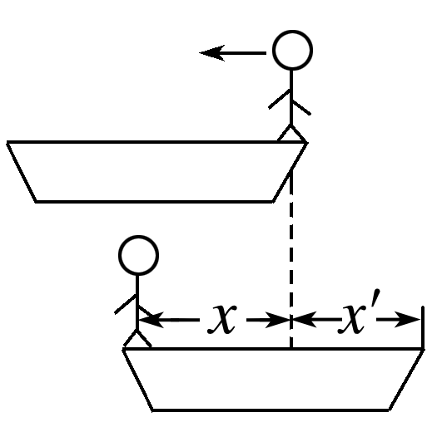

(2)由人船系统始终动量守恒可知

*m*－*M*′＝0，故当小孩的位移大小为*x*时，有*mx*－*Mx*′＝0，解得*x*′＝。

(3)小孩和小船的位移大小与两者质量成反比，即＝。

(4)*x*＋*x*′＝*L*，解得*x*＝*L*。